HUSDJURSDAGEN
Backgården Alsen
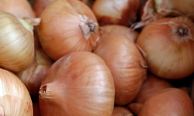
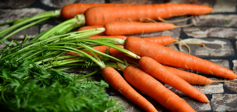
6 augusti 2023
Anmälan-Mathantverk
Namn
Adress
Mobilnr |  | E-postadress

Produkt/er:

Kryssa
El önskas
Plats ute
Plats Inne (i mån av tillgång)
För deltagande gäller följande:
- Produkterna ska finnas på plats senast kl 09:30
- Medtag eget bord
- Tält-tak finns för deltagare ute
- Matservering är inte tillåtet, men gärna provsmak.
- Utställare får inte lämna området innan stängning kl 16:00 utan särskilt medgivande.
Anmälan skickas till: mariaericson@bredband2.com
eller Maria Ericson Hovsgården, Alsen 145, 83593 Alsen
Vill du veta mer? Kontakta Maria per mail el. på telefon 070 25 96 328
VÄLKOMMEN!

